HAMBATAN KOMUNIKASI PERKULIAHAN MENGGUNAKAN APLIKASI ZOOM DI MASA PANDEMI COVID-19
(Studi pada Dosen dan Mahasiswa Ilmu Komunikasi UIN Raden Fatah Palembang)
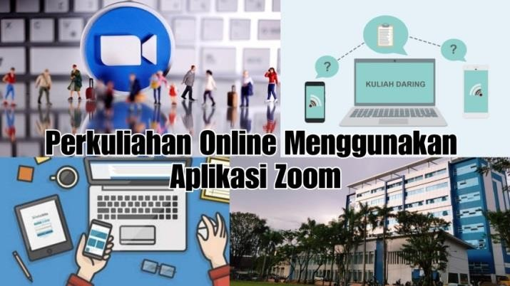

Diajukan Untuk Melengkapi Salah Satu Syarat Guna Memperoleh Gelar Sarjana S1 dalam Ilmu Komunikasi
Oleh: WINDA EGITA
1710701039

FAKULTAS ILMU SOSIAL DAN ILMU POLITIK UNIVERSITAS ISLAM NEGERI (UIN) RADEN FATAH PALEMBANG 1443H/2022 M

